|  |  |  |  |  |  |  |  |  |  |  |
| --- | --- | --- | --- | --- | --- | --- | --- | --- | --- | --- |
| |  |  |  | | --- | --- | --- | |  |  |  | | МИНОБРНАУКИ РОССИИ | | | | Федеральное государственное бюджетное образовательное учреждение  высшего образования  **«МИРЭА** – **Российский технологический университет»**  **РТУ МИРЭА** | | | | |
| Институт информационных технологий (ИТ) | |
| Кафедра инструментального и прикладного программного обеспечения (ИиППО) | |

|  |  |  |  |
| --- | --- | --- | --- |
| **ОТЧЕТ ПО ПРАКТИЧЕСКОЙ РАБОТЕ №6** | | | |
| **по дисциплине** | | | |
| **«Разработка клиентских частей интернет-ресурсов»** | | | |
| Выполнил студент группы ИКБО-16-19 | | Исаев А-К. В. | |
|  | |  | |
| Принял  *Ассистент* | | Братусь Н.В. | |
| Практическая работа выполнена | «___»_______2020 г. | | (подпись студента) | |
| «Зачтено» | «___»_______2020 г. | | (подпись руководителя) | |
|  |  | |  | |

Москва 2020

**Оглавление**

Практическая работа №6«JavaScript. Математические функции. Строковые функции. Функции для массивов» 3

Цель работы 3

Практическое задание №1 3

Практическое задание №2 4

Практическое задание №3 6

Практическое задание №4 7

Практическое задание №5 8

Практическое задание №6 10

Практическое задание №7 11

Практическое задание №8 12

Практическое задание №9 13

Практическое задание №10 15

Практическое задание №11 16

Практическое задание №12 17

Практическое задание №13 18

Практическое задание №14 18

Практическое задание №15 19

Практическое задание №16 20

Практическое задание №17 21

Практическое задание №18 22

Практическое задание №19 25

Практическое задание №20 26

Вывод 27

# Практическая работа №6«JavaScript. Математические функции. Строковые функции. Функции для массивов»

Цель работы**:** ознакомиться с принципами работы JavaScript. Научиться использовать математические, строковые функции, а также функции для массивов.

## Практическое задание №1

**Задание:**

1. Даны переменные a = 10 и b = 3. Найти остаток от деления a на b.
2. Даны переменные a и b. Проверить, что a делится без остатка на b. Если это так - выведите 'Делится' и результат деления, иначе вывести 'Делится с остатком' и остаток от деления.

**Описание выполнения задания**

Листинг 6.1-HTML документ

<!DOCTYPE html>

<html>

<head>

<title>Практика 6(1)</title>

</head>

<body>

<script>

/*1.1*/

var a = 10;

var b = 3;

alert(a % b);

/*1.2*/

var a = 10;

var b = 4;

var c = a % b;

if (c == 0) {

alert('Делится');

} else if (c != 0) {

alert('делится с остатком, и остаток от деления:' + ' ' + ' ' +(c));

}

</script>

</body>

</html>

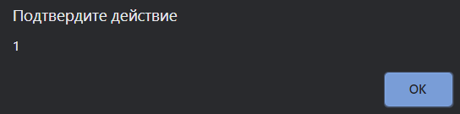

Рисунок 6.1 – Результат выполнения кода

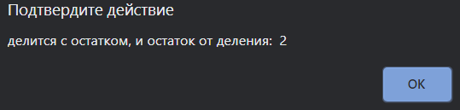

Рисунок 6.2 – Результат выполнения кода

## Практическое задание №2

**Задание:**

1. Возвести 2 в 10 степень. Результат записать в переменную st.
2. Найти квадратный корень из 245.
3. Дан массив с элементами 4, 2, 5, 19, 13, 0, 10. Найти квадратный корень из суммы кубов его элементов. Для решения воспользоваться циклом for.

**Описание выполнения задания**

Листинг 6.2-HTML документ

<!DOCTYPE html>

<html>

<head>

<title>Практика 6(2)</title>

</head>

<body>

<script>

/*2.1*/

var a = 2;

var b = 10;

var st = Math.pow((a), (b));

alert(st)

/*2.2*/

var a = 245;

var b = Math.sqrt(245);

alert(b);

/*2.3*/

var arr = [4, 2, 5, 19, 13, 0, 10];

var sum = 0;

for (var i = 0; i <=arr.length -1; i++) {

sum = sum + Math.pow(arr[i], 3)

}

alert(Math.sqrt(sum));

/*=============*/

</script>

</body>

</html>

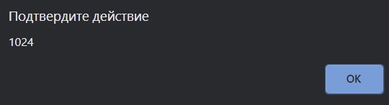

Рисунок 6.3 – Результат выполнения кода

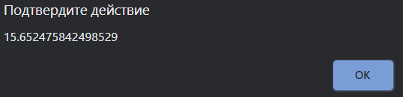

Рисунок 6.4 – Результат выполнения кода

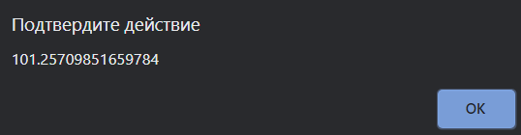

Рисунок 6.5 – Результат выполнения кода

## Практическое задание №3

**Задание:**

1. Найти квадратный корень из 379. Результат округлить до целых, до десятых, до сотых.
2. Найти квадратный корень из 587. Округлить результат в большую и меньшую стороны, записать результаты округления в объект с ключами 'floor' и 'ceil'

**Описание выполнения задания**

Листинг 6.3-HTML документ

<!DOCTYPE html>

<html>

<head>

<title>Практика 6(3)</title>

</head>

<body>

<script>

/*3.1*/

alert(Math.sqrt(379).toFixed(0));

alert(Math.sqrt(379).toFixed(1));

alert(Math.sqrt(379).toFixed(2));

/*3.2*/

var sq = Math.sqrt(587);

var obj = {'floor': Math.floor(sq), 'celi': Math.ceil(sq)};

alert(obj['floor']);

alert(obj['celi']);

/*===============*/

</script>

</body>

</html>

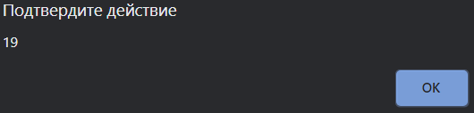

Рисунок 6.6 – Результат выполнения кода

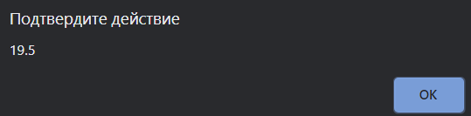

Рисунок 6.7 – Результат выполнения кода

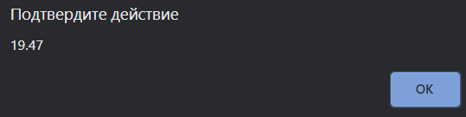

Рисунок 6.8 – Результат выполнения кода

## Практическое задание №4

**Задание:**

Даны числа 4, -2, 5, 19, -130, 0, 10. Найти минимальное и максимальное число.

**Описание выполнения задания**

Листинг 6.4-HTML документ

<!DOCTYPE html>

<html>

<head>

<title>Практика 6(4)</title>

</head>

<body>

<script>

alert(Math.max(4, -2, 5, 19, -130, 0, 10));

alert(Math.min(4, -2, 5, 19, -130, 0, 10));

</script>

</body>

</html>

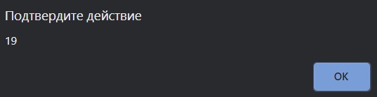

Рисунок 6.9 – Результат выполнения кода

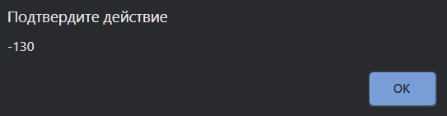

Рисунок 6.10 – Результат выполнения кода

## Практическое задание №5

**Задание:**

1. Вывести на экран случайное целое число от 1 до 100.
2. Заполнить массив 10-ю случайными целыми числами. (Подсказка: нужно воспользоваться циклами for или while).

**Описание выполнения задания**

Листинг 6.5-HTML документ

<!DOCTYPE html>

<html>

<head>

<title>Практика 6(5)</title>

</head>

<body>

<script>

/*5.1*/

function getRandom(min, max) {

return Math.floor(Math.random() * (max - min + 1)) + min;

}

alert(getRandom(1, 100));

/*5.2*/

var arr = [];

for (i = 0; i < 10; i++) {

arr[i] = Math.floor(Math.random() * (100 - 1 + 1)) + 1;

}

alert(arr);

/*================*/

</script>

</body>

</html>

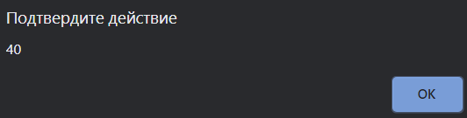

Рисунок 6.11 – Результат выполнения кода

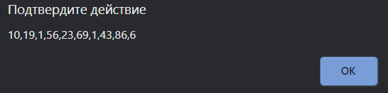

Рисунок 6.12 – Результат выполнения кода

## Практическое задание №6

**Задание:**

1. Даны переменные a и b. Найти модуль разности a и b. Проверить работу скрипта для различных a и b.
2. Даны переменные a и b. Отнять от a переменную b и результат присвоить переменной c. Сделать так, чтобы в любом случае в переменную c записалось положительное значение. Проверить работу скрипта при a и b, равных соответственно 3 и 5, 6 и 1.

**Описание выполнения задания**

Листинг 6.6-HTML документ

<!DOCTYPE html>

<html>

<head>

<title>Практика 6(6)</title>

</head>

<body>

<script>

/*6.1*/

var a = 1;

var b = 2;

var c = a-b;

alert(Math.abs(c));

/*6.2*/

var a = 3;

var b = 4;

var c = a-b;

alert(Math.abs(c));

/*=========*/

</script>

</body>

</html>

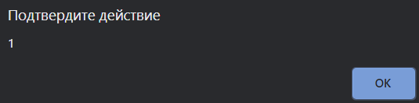

Рисунок 6.13 – Результат выполнения кода



Рисунок 6.14 – Результат выполнения кода

## Практическое задание №7

**Задание:**

1. Дан массив arr. Найти среднее арифметическое его элементов. Проверить задачу на массиве с элементами 12, 15, 20, 25, 59, 79.
2. Написать скрипт, который будет находить факториал числа. Факториал (обозначается !) - это произведение (умножение) всех целых чисел, меньше данного, и его самого. Например, 4! = 1*2*3*4.

**Описание выполнения задания**

Листинг 6.7-HTML документ

<!DOCTYPE html>

<html>

<head>

<title>Практика 6(7)</title>

</head>

<body>

<script>

/*7.1*/

var arr = [12, 15, 20, 25, 59, 79];

var sum = 0;

var a = 6;

for (var i = 0; i <= arr.length - 1; i++) {

sum += arr[i]

}

alert(sum/a);

/*7.2*/

var arr = [1, 2, 3, 4];

var factorial = 1;

for (var i = 0; i <= arr.length - 1; i++) {

factorial *= arr[i]

}

alert(factorial);

/*============*/

</script>

</body>

</html>

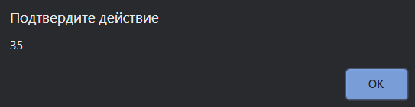

Рисунок 6.15 – Результат выполнения кода

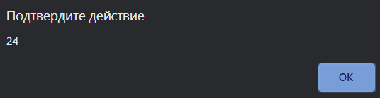

Рисунок 6.16 – Результат выполнения кода

## Практическое задание №8

**Задание:**

1. Дана строка 'js'. Сделать из нее строку 'JS'.
2. Дана строка 'JS'. Сделать из нее строку 'js'.

**Описание выполнения задания**

Листинг 6.8-HTML документ

<!DOCTYPE html>

<html>

<head>

<title>Практика 6(8)</title>

</head>

<body>

<script>

/*8.1*/

var str = 'js';

document.write(str.toUpperCase());

document.write('<br>' + '========' + '<br>');

/*8.2*/

var str = 'JS';

document.write(str.toLowerCase());

/*===========*/

</script>

</body>

</html>

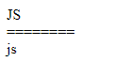

Рисунок 6.17 – Результат выполнения кода

## Практическое задание №9

**Задание:**

1. Дана строка 'я учу javascript!'. Найти количество символов в этой строке.
2. Дана строка 'я учу javascript!'. Вырезать из нее слово 'учу' и слово 'javascript' тремя разными способами (через substr, substring, slice).
3. Дана строка 'я учу javascript!'. Найти позицию подстроки 'учу'.
4. Дана переменная str, в которой хранится какой-либо текст. Реализовать обрезание длинного текста по следующему принципу: если количество символов этого текста больше заданного в переменной n, то в переменную result записать первые n символов строки str и добавить в конец троеточие '...'. В противном случае в переменную result записать содержимое переменной str.

**Описание выполнения задания**

Листинг 6.9-HTML документ

<!DOCTYPE html>

<html>

<head>

<title>Практика 6(9)</title>

</head>

<body>

<script>

/*9.1*/

var str = 'я учу javascript!'

document.write(str.length);

document.write('<br>' + '========' + '<br>');

/*9.2*/

document.write(str.substr(2, 3));

document.write('<br>');

document.write(str.substring(2, 5));

document.write('<br>');

document.write(str.slice(2, 5));

document.write('<br>' + '========' + '<br>');

/*9.3*/

document.write(str.indexOf('учу'));

document.write('<br>' + '========' + '<br>');

/*9.4*/

var n = 10;

if (str.length > n) {

var result = str.slice(0, 10);

alert(result + '...')

} else if (str.length < n) {

var result = str;

alert(result)

}

/*=========*/

</script>

</body>

</html>

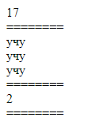

Рисунок 6.18 – Результат выполнения кода

## Практическое задание №10

**Задание:**

Дана строка 'Я-учу-javascript!'. Заменить все дефисы на '!' с помощью глобального поиска и замены.

**Описание выполнения задания**

Листинг 6.10-HTML документ

<!DOCTYPE html>

<html>

<head>

<title>Практика 6(10)</title>

</head>

<body>

<script>

var str = 'Я-учу-javascript!';

var newStr = str.replace(/-/g, '!');

alert(newStr);

</script>

</body>

</html>

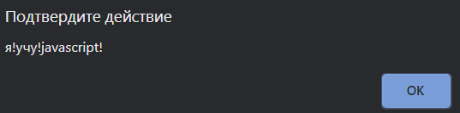

Рисунок 6.19 – Результат выполнения кода

## Практическое задание №11

**Задание:**

1. Дана строка 'я учу javascript!'. С помощью метода split записать каждое слово этой строки в отдельный элемент массива.
2. Дана строка 'я учу javascript!'. С помощью метода split записать каждый символ этой строки в отдельный элемент массива.
3. В переменной date лежит дата в формате '2020-11-18'. Преобразовать эту дату в формат '18.11.2020'.

**Описание выполнения задания**

Листинг 6.11-HTML документ

<!DOCTYPE html>

<html>

<head>

<title>Правктика 6(11)</title>

</head>

<body>

<script>

/*11.1*/

var str = 'я учу javascript!';

var arr = str.split(' ');

alert(arr);

/*11.2*/

var str = 'я учу javascript!';

var arr = str.split('');

alert(arr);

/*11.3*/

var date = '2020-11-18';

var arr = date.split('-');

var arr = arr.reverse();

var str = arr.join('.');

alert(str);

/*=======*/

</script>

</body>

</html>

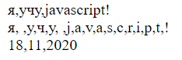

Рисунок 6.20 – Результат выполнения кода

## Практическое задание №12

**Задание:**

Дан массив ['я', 'учу', 'javascript', '!']. С помощью метода join преобразовать массив в строку 'я+учу+javascript+!'.

**Описание выполнения задания**

Листинг 6.12-HTML документ

<!DOCTYPE html>

<html>

<head>

<title>Практика 6(12)</title>

</head>

<body>

<script>

var arr = ['я', 'учу', 'javascript', '!'];

var str = arr.join('+');

alert(str);

</script>

</body>

</html>

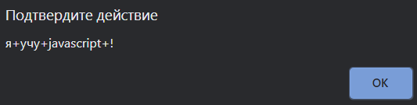

Рисунок 6.21 – Результат выполнения кода

## Практическое задание №13

**Задание:**

Даны два массива: [1, 2, 3] и [4, 5, 6]. Объединить их вместе.

**Описание выполнения задания**

Листинг 6.13-HTML документ

<!DOCTYPE html>

<html>

<head>

<title>Практика 6(13)</title>

</head>

<body>

<script>

var a = [1, 2, 3];

var b = [4, 5, 6];

var c = a.concat(b);

alert(c);

</script>

</body>

</html>

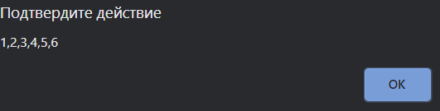

Рисунок 6.22 – Результат выполнения кода

## Практическое задание №14

**Задание:**

Дан массив [1, 2, 3]. Сделать из него массив [3, 2, 1].

**Описание выполнения задания**

Листинг 6.14-HTML документ

<!DOCTYPE html>

<html>

<head>

<title>Практика 6(14)</title>

</head>

<body>

<script>

var arr = [1, 2, 3];

alert(arr.reverse());

</script>

</body>

</html>

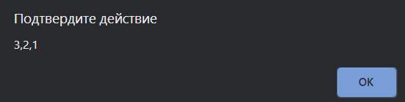

Рисунок 6.23 – Результат выполнения кода

## Практическое задание №15

**Задание:**

1. Дан массив [1, 2, 3]. Добавить ему в конец элементы 4, 5, 6.
2. Дан массив [1, 2, 3]. Добавить ему в начало элементы 4, 5, 6.

**Описание выполнения задания**

Листинг 6.15-HTML документ

<!DOCTYPE html>

<html>

<head>

<title>Практика 6(15)</title>

</head>

<body>

<script>

/*15.1*/

var arr = [1, 2, 3];

arr.push(4, 5, 6);

alert(arr);

/*15.2*/

var arr = [1, 2, 3];

arr.unshift(4, 5, 6);

alert(arr);

/*========*/

</script>

</body>

</html>

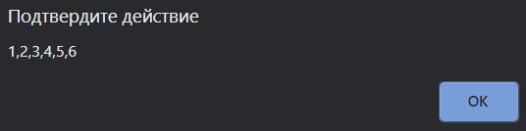

Рисунок 6.24 – Результат выполнения кода

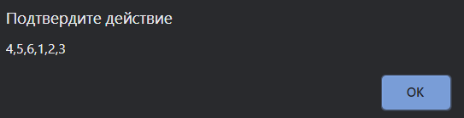

Рисунок 6.25 – Результат выполнения кода

## Практическое задание №16

**Задание:**

1. Дан массив ['js', 'css', 'jq']. Вывести на экран первый элемент.
2. Дан массив ['js', 'css', 'jq']. Вывести на экран последний элемент.

**Описание выполнения задания**

Листинг 6.16-HTML документ

<!DOCTYPE html>

<html>

<head>

<title>Практика 6(16)</title>

</head>

<body>

<script>

/*16.1*/

var arr = ['js', 'css', 'jq'];

alert(arr.shift());

/*16.2*/

var arr = ['js', 'css', 'jq'];

alert(arr.pop());

/*========*/

</script>

</body>

</html>

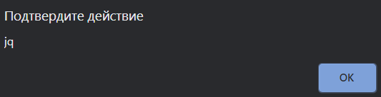

Рисунок 6.26 – Результат выполнения кода

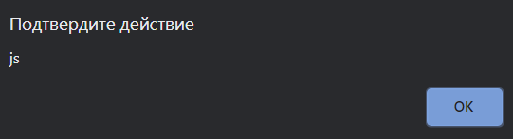

Рисунок 6.27 – Результат выполнения кода

## Практическое задание №17

**Задание:**

1. Дан массив [1, 2, 3, 4, 5]. С помощью метода slice записать в новый элементы [1, 2, 3].
2. Дан массив [1, 2, 3, 4, 5]. С помощью метода slice записать в новый элементы [4, 5].

**Описание выполнения задания**

Листинг 6.17-HTML документ

<!DOCTYPE html>

<html>

<head>

<title>Практика 6(17)</title>

</head>

<body>

<script>

/*17.1*/

var arr = [1, 2, 3, 4, 5];

var newArr = arr.slice(0,3);

alert(newArr);

/*17.2*/

var arr = [1, 2, 3, 4, 5];

var newArr = arr.slice(3);

alert(newArr);

/*========*/

</script>

</body>

</html>

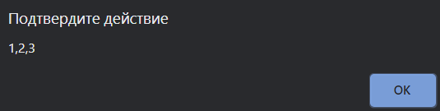

Рисунок 6.28 – Результат выполнения кода

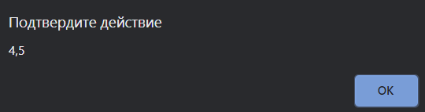

Рисунок 6.29 – Результат выполнения кода

## Практическое задание №18

**Задание:**

1. Дан массив [1, 2, 3, 4, 5]. С помощью метода splice преобразовать массив в [1, 4, 5].
2. Задача 18.2 Дан массив [1, 2, 3, 4, 5]. С помощью метода splice записать в новый массив элементы [2, 3, 4].
3. Задача 18.3 Дан массив [1, 2, 3, 4, 5]. С помощью метода splice сделать из него массив [1, 2, 3, 'a', 'b', 'c', 4, 5].
4. Задача 18.4 Дан массив [1, 2, 3, 4, 5]. С помощью метода splice сделать из него массив [1, 'a', 'b', 2, 3, 4, 'c', 5, 'e'].

**Описание выполнения задания**

Листинг 6.18-HTML документ

<!DOCTYPE html>

<html>

<head>

<title>Практика 6(18)</title>

</head>

<body>

<script>

/*18.1*/

var arr = [1, 2, 3, 4, 5];

arr.splice(1,2);

alert(arr);

/*18.2*/

var arr = [1, 2, 3, 4, 5];

var newArr = arr.splice(1,3);

alert(newArr);

/*18.3*/

var arr = [1, 2, 3, 4, 5];

arr.splice(3,0,'a','b','c');

alert(arr);

/*18.4*/

arr.splice(1,0,'a','b');

arr.splice(6,0,'c');

arr.splice(8,0,'e');

alert(arr);

/*=======*/

</script>

</body>

</html>

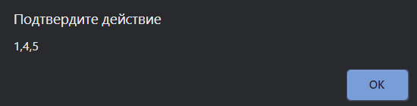

Рисунок 6.30 – Результат выполнения кода

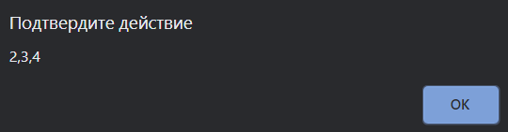

Рисунок 6.31 – Результат выполнения кода

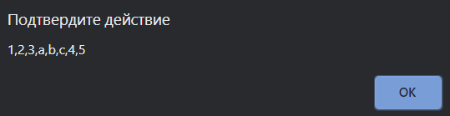

Рисунок 6.32 – Результат выполнения кода

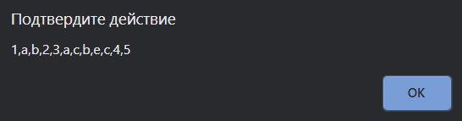

Рисунок 6.33 – Результат выполнения кода

## Практическое задание №19

**Задание:**

Дан массив [3, 4, 1, 2, 7]. Отсортировать его.

**Описание выполнения задания**

Листинг 6.19-HTML документ

<!DOCTYPE html>

<html>

<head>

<title>Практика 6(19)</title>

</head>

<body>

<script>

var arr = [3, 4, 1, 2, 7];

arr.sort();

alert(arr);

</script>

</body>

</html>

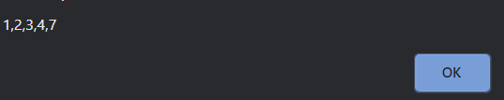

Рисунок 6.34 – Результат выполнения кода

## Практическое задание №20

**Задание:**

Дан объект {js:'test', jq: 'hello', css: 'world'}. Получить массив его ключей.

**Описание выполнения задания**

Листинг 6.20-HTML документ

<!DOCTYPE html>

<html>

<head>

<title>Практика 6(20)</title>

</head>

<body>

<script>

var obj = {js:'test', jq: 'hello', css: 'world'};

alert(Object.keys(obj));

</script>

</body>

</html>

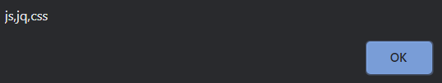

Рисунок 6.34 – Результат выполнения кода

Вывод**:** в результате выполнения данной практической работы были изучены принципы работы JavaScript. Изучены использование математических, строковых функций и функций для массивов.